

KERJA PRAKTIK – KI141330
Sistem Arsip LAPAN
Pusat Teknologi Penerbangan LAPAN
Jalan Raya LAPAN Rumpin, Bogor, Jawa Barat
Periode: 18 Juli – 18 Agustus 2016

Oleh:
Nuning Septiana | 5113100143
Sani Puji Rahayu | 5113100153

Pembimbing Jurusan
Waskitho Wibisono, S.Kom,M.Eng,Ph.D
Pembimbing Lapangan
xxx

JURUSAN TEKNIK INFORMATIKA
Fakultas Teknologi Informasi
Institut Teknologi Sepuluh Nopember
Surabaya 2015

[Halaman ini sengaja dikosongkan]

KERJA PRAKTIK – KI141330
Sistem Arsip LAPAN
Pusat Teknologi Penerbangan LAPAN
Jalan Raya LAPAN Rumpin, Bogor, Jawa Barat
Periode: 18 Juli – 18 Agustus 2016

Oleh:
Nuning Septiana | 5113100143
Sani Puji Rahayu | 5113100153

Pembimbing Jurusan
Waskitho Wibisono, S.Kom,M.Eng,Ph.D
Pembimbing Lapangan
xxx

JURUSAN TEKNIK INFORMATIKA
Fakultas Teknologi Informasi
Institut Teknologi Sepuluh Nopember
Surabaya 2015

[Halaman ini sengaja dikosongkan]

LEMBAR PENGESAHAN

KERJA PRAKTIK

Sistem Arsip LAPAN

Oleh:

Nuning Septiana | 5113100143
Sani Puji Rahayu | 5113100153

Disetujui oleh Pembimbing Kerja Praktik:

- Waskitho Wibisono, S.Kom, M.Eng, Ph.D  NIP. | ................................  (Pembimbing Jurusan)
- xxx  NIP. | ................................  (Pembimbing Lapangan)

SURABAYA
FEBRUARI, 2016
[Halaman ini sengaja dikosongkan]
Implementasi Sistem Arsip Lapan

Nama Mahasiswa : Nuning Septiana
NRP : 5113100143
Nama Mahasiswa : Sani Puji Rahayu
NRP : 5113100153
Jurusan : Teknik Informatika FTIf-ITS
Pembimbing Jurusan : Waskitho Wibosono S.Kom, M.Eng, Ph.D
Dosen Pembimbing II : xxx

Abstrak
Kemajuan teknologi pada zaman sekarang menimbulkan kemudahan dalam aktivitas-aktivitas keseharian setiap individu. Salah satu bukti nyata adalah semakin cepatnya persebaran informasi yang membantu meningkatkan efisiensi terlaksananya proses-proses bisnis yang terlibat dalam suatu aktivitas tersebut. CBM TRAFO PLN adalah sebuah aplikasi berbasis android mobile dimana petugas/ user dapat melakukan pencatatan aset baru, inspeksi berupa pengukuran dan pemeliharaan pada aset-aset lama. Dengan dua aktor utama yaitu administrator dan user, CBM TRAFO PLN terbagi menjadi dua modul utama yakni frontend dan backend.
Pada laporan kerja praktik ini, penulis akan menguraikan secara garis besar pengerjaan Sistem Arsip LAPAN. Bahasa pemrograman yang digunakan adalah HTML, Php, Javascript, MySql.

Kata kunci:
Arsip, Sistem Informasi, Web-based Application
[Halaman ini sengaja dikosongkan]

KATA PENGANTAR

Puji dan syukur kami panjatkan kepada Allah SWT karena atas berkat limpahan rahmat dan lindungan-Nya kami dapat melaksanakan salah satu kewajiban kami sebagai mahasiswa Teknik Informatika ITS yaitu Kerja Praktik (KP).
Kami menyadari masih terdapat banyak kekurangan baik dalam pelaksanaan kerja praktik maupun penyusunan buku laporan ini, namun kami berharap buku laporan ini dapat menambah wawasan pembaca dan dapat menjadi sumber referensi. Kami mengharapkan kritik dan saran yang membangun untuk kesempurnaan penulisan buku laporan ini.
Melalui laporan ini kami juga ingin menyampaikan rasa terima kasih kepada kepada orang-orang yang telah membantu dalam pelaksanaan kerja praktik hingga penyusunan laporan Kerja praktik baik secara lngsung maupun tidak langsung. Orang-orang tersebut antara lain adalah:
- Kedua orang tua penulis,
- Waskitho Wibisono S.Kom, M.Eng, Ph.D, selaku dosen pembimbing kerja praktik yang telah membimbing penulis selama kerja praktik berlangsung.
- Bapak Radityo Anggoro, S.Kom., M.Sc., Dr.Eng., selaku koordinator Kerja Praktik.
- Ibu xxx selaku pembimbing lapangan kami selama kerja praktik yang telah memberikan bimbingan serta ilmunya kepada penulis.

Bogor, Agustus 2016
Nuning Septiana, Sani Puji Rahayu

[Halaman ini sengaja dikosongkan]

DAFTAR ISI

LEMBAR PENGESAHAN v
Abstrak viii
DAFTAR ISI xii
DAFTAR GAMBAR xvi
DAFTAR TABEL xviii
DAFTAR KODE SUMBER xx
1 BAB I PENDAHULUAN 22
1.1. Latar Belakang 22
1.2. Tujuan 23
1.3. Manfaat 23
1.4. Rumusan Permasalahan 23
1.5. Lokasi dan Waktu Kerja Praktik 24
1.6. Metodologi Kerja Praktik 24
1.7. Sistematika Laporan 27
2 BAB II PROFIL PERUSAHAAN 30
2.1. Sejarah Perusahaan 30
2.2. Visi dan Misi Perusahaan 31
2.3. Struktur Organisasi 32
2.4. Divisi Web Developer 33
3 BAB III TINJAUAN PUSTAKA 35
3.1. Pemrograman Mobile 35
3.1.1. PHP (Hypertext Processor) 35
3.1.2. XML (eXtensible Markup Language) 35
3.1.3. JSON (Java Script Object Notation) 36
3.1.4. JavaScript 36
4 BAB IV ANALISIS DAN PERANCANGAN SISTEM 38
4.1. Analisis Sistem 38
4.1.1. Definisi Umum Aplikasi 38
4.1.2. Analisis Kebutuhan Fungsional 38
4.2. Perancangan Sistem 40
4.2.1. Desain Sistem 40
5 BAB V IMPLEMENTASI SISTEM 50
5.1. Implementasi Lapisan Antarmuka 50
5.1.1. Implementasi Menu Log In 50
5.1.2. Implementasi Menu Utama 55
5.1.3. Implementasi Menu Work Order 65
5.1.4. Implementasi Menu Inspeksi dan Pengukuran 80
5.1.5. Implementasi Pengambilan Foto dan Lokasi 131
5.2. Implementasi Antarmuka User 144
5.2.1. Halaman Menu Home (Log In) 144
5.2.2. Halaman Menu Utama 145
5.2.3. Halaman Menu Manajemen Aset Tiang 146
5.2.4. Halaman Menu Manajemen Aset Gardu 149
5.2.5. Halaman Menu Manajemen Aset Trafo GD 153
5.2.6. Halaman Menu Pengukuran Trafo 1 Phasa 156
5.2.7. Halaman Menu Pengukuran Trafo 3 Phasa 159
5.2.8. Halaman Menu Inspeksi Trafo Tier 1 162
5.2.9. Halaman Pemeliharaan Trafo 165
5.2.10. Halaman Menu Mutasi Trafo 170
7 BAB VI PENGUJIAN DAN EVALUASI 174
7.1. Tujuan Pengujian 174
7.2. Kriteria Pengujian 174
7.3. Lingkungan Pengujian 175
7.4. Skenario Pengujian 175
7.5. Evaluasi Pengujian 177
8 BAB VII KESIMPULAN DAN SARAN 180
8.1. Kesimpulan 180
8.2. Saran 180
DAFTAR PUSTAKA 181
LAMPIRAN 182
BIODATA PENULIS I 183
BIODATA PENULIS II 185

[Halaman ini sengaja dikosongkan]

DAFTAR GAMBAR

Gambar 2.3-1 Hirarki Organisasi 32
Gambar 4.1.2-1 Diagram Kasus Penggunaan 39
Gambar 4.2.1-1 Diagram Aktivitas Pencatatan Aset Tiang 41
Gambar 4.2.1-2 Diagram Aktivitas Pencatatan Aset Gardu 42
Gambar 4.2.1-3 Diagram Aktivitas Pencatatan Aset Trafo 43
Gambar 4.2.1-4 Diagram Aktivitas Pengukuran Trafo 1 Phasa 44
Gambar 4.2.1-5 Diagram Aktivitas Pengukuran Trafo 3 Phasa 45
Gambar 4.2.1-6 Diagram Aktivitas Inspeksi Trafo T1 46
Gambar 4.2.1-7 Diagram Aktivitas Pemeliharaan Trafo 47
Gambar 4.2.1-8 Diagram Aktivitas Mutasi Trafo 48
Gambar 5.2.1-1 Halaman Menu Log In 144
Gambar 5.2.2-1 Halaman Menu Utama 145
Gambar 5.2.3-1 Halaman Data Aset Tiang 148
Gambar 5.2.4-1 Halaman Data Aset Gardu 152
Gambar 5.3.5-1 Halaman Data Aset Trafo 155
Gambar 5.2.6-1 Halaman Menu Pengukuran Trafo 1 Phasa 158
Gambar 5.2.7-1 Halaman Menu Pengukuran Trafo 3 Phasa 161
Gambar 5.2.8-1 Halaman Menu Inspeksi Trafo Tier 1 164
Gambar 5.2.9-1 Halaman Menu Pemeliharaan Trafo 169
Gambar 5.2.10-1 Halaman Menu Mutasi Trafo 172
Gambar 7.4-1 Diagram alur skenario pengujian 176

[Halaman ini sengaja dikosongkan]

DAFTAR TABEL

Tabel 7.5-1 Hasil Pengujian 86

[Halaman ini sengaja dikosongkan]

DAFTAR KODE SUMBER
Kode Sumber 5.1.1-1 kode Form Log In 54
Kode Sumber 5.1.2-1 kode Menu Utama 64
Kode Sumber 5.1.3-1 kode Work Order 79
Kode Sumber 5.1.4-1 kode Pengukuran Trafo 1 Phasa 130

[Halaman ini sengaja dikosongkan]

BAB I
PENDAHULUAN

Latar Belakang
Kemajuan teknologi pada zaman sekarang menimbulkan kemudahan dalam aktivitas-aktivitas keseharian setiap individu. Salah satu bukti nyata adalah semakin cepatnya persebaran informasi yang membantu meningkatkan efisiensi terlaksananya proses-proses bisnis yang terlibat dalam suatu aktivitas tersebut. CBM TRAFO PLN adalah sebuah aplikasi mobile berbasis Android. Sebagai perusahaan penyedia listrik terbesar di Indonesia, PT. PLN (Persero) Distribusi Jawa Tengah & D.I.Yogyakarta tidak dapat melakukan semua aktivitas terutama aktivitas pencatatan dan pemeliharaan aset secara manual.
Sebagai suatu penawaran inovasi baru terhadap permasalahn tersebut, PT. PLN (Persero) Distribusi Jawa Tengah & D.I.Yogyakarta berkeinginan untuk mencoba mengembangkan mobile application dengan tujuan mempermudah pencatatan petugas secara online diluar area kantor. CBM TRAFO PLN adalah sebuah aplikasi berbasis mobile dimana seorang petugas/ user bisa melakukan pencatatan aset baru, inspeksi berupa pengukuran dan pemeliharaan pada aset-aset lama.
CBM TRAFO PLN diimplementasikan dengan memecah menjadi dua modul, yakni frontend dan backend. Secara garis besar pengembangan dilakukan dengan menggunakan Java dan PHP dan untuk backend kemudian untuk frontend menggunakan XML.

Tujuan
Tujuan dari kerja praktik ini adalah untuk membuat Sistem Informasi Arsip LAPAN. Adapun tujuan dibangunnya sistem informasi ini adalah untuk mempermudah pegawai LAPAN untuk mengelola arsip.

Manfaat
Berikut manfaat yang diperoleh melalui kerja praktik dalam pembuatan Sistem Informasi Arsip LAPAN:
- Memperdalam pemahaman tentang proses perancangan web-based application.
- Mengetahui kondisi nyata dari kasus-kasus yang dipelajari saat kuliah.
- Melatih berpikir secara tepat untuk menyelesaikan suatu masalah.
- Berpikir inovatif dan solutif untuk memberikan inovasi baru terhadap suatu solusi permasalahan.

Rumusan Permasalahan
Berikut rumusan masalah dalam pelaksanaan kerja praktik pembuatan SepatuSip:
- Apakah JavaScript Object Notation (JSON) sebagai bahasa pemrograman untuk format pertukaran data bisa digunakan sesuai dengan kebutuhan sistem CBM TRAFO PLN?
- Bagaimana menerapkan bahasa pemrograman untuk format pertukaran data pada interface CBM TRAFO PLN menggunakan JavaScript Object Notation (JSON)?

Lokasi dan Waktu Kerja Praktik
Kerja praktik kali ini dilaksanakan pada waktu dan tempat sebagai berikut:

Lokasi : Pusat Teknologi Penerbangan LAPAN
Alamat : Jalan Raya LAPAN Rumpin, Bogor, Jawa Barat
Waktu : 17 Juli – 19 Agustus 2016
Hari Kerja : Senin-Jum’at
Jam kerja : 07.30-16.00(Full time).

Metodologi Kerja Praktik
- Perumusan Masalah
Untuk mengetahui domain dan fungsionalitas, dijelaskan secara rinci bagaimana sistem yang harus dibuat. Penjelasan oleh pembimbing kerja praktik kali ini menghasilkan beberapa catatan mengenai gambaran secara garis besar tentang sistem berbasis website yang sebelumnya telah di terapkan. Setelah mendapatkan gambaran sistem, diskusi lebih lanjut dilakukan guna menentukan rancangan serta tools pendukung pembuatan sistem.

- Studi Literatur

Pada tahap ini, dilakukan studi literatur terhadap pustaka-pustaka yang diperlukan dalam membangun sistem yang diminta. Untuk pembangunan sistem informasi rumah sakit ini, dilakukan studi literatur mengenai CodeIgniter, MySQL, Bootstrap, dan lain-lain.

- Analisis dan Perancangan Sistem
Pada tahap ini, penulis melakukan analisis terhadap proses bisnis yang ada dalam proses pengarsipan LAPAN. Setelah melakukan analisis, tahap berikutnya adalah perancangan basis data dan desain antarmuka.

- Implementasi Sistem
Pada tahap ini, aplikasi sudah mulai dibuat secara menyeluruh. Rancangan basis data dan desain antarmuka yang sudah dibuat diimplementasikan. Pada tahap ini mungkin desain yang ada akan dirasa kurang tepat untuk dikondisikan ke kondisi nyata, sehingga dimungkinkan untuk kembali ke tahap sebelumnya untuk memperbaiki desain cepat.

- Pengujian dan Evaluasi
Pada tahap ini implementasi yang sudah selesai, akan dievaluasi dengan melakukan skenario berdasarkan alur yang telah dibuat. Jika terdapat kekurangan ataupun kesalahan dapat diperbaiki demi kelayakan dan keberhasilan aplikasi sesuai dengan tujuan pembuatan aplikasi ini. Tahap ini dilakukan saat tahap sebelumnya sudah mencukupi.

- Kesimpulan dan Saran
Dari hasil analisis sistem dan percobaan fungsional yang sudah kami lakukan, kami dapat mengambil kesimpulan bahwa pada sistem ini kebutuhan fungsional yang ada. Sedangkan untuk kebutuhan lainnya yaitu tampilan dari sistem tersebut.

Sistematika Laporan
Laporan kerja praktik ini terdiri dari 7 bab, dengan rincian sebagai berikut:
1. Bab I : Pendahuluan
Bab ini berisi tentang latar belakan masalah, tujuan, manfaat, rumusan masalah, lokasi dan waktu kerja praktik, metodologi, dan sistematika laporan.

2. Bab II : Profil Perusahaan
Bab ini berisi tentang sekilas Pusat Teknologi Penerbangan LAPAN, Membahas tentang profil perusahaan, visi dan misi, struktur organisasi, dan divisi tempat dilaksanakannya kerja praktek.

3. Bab III : Tinjauan Pusataka
Bab ini Membahas konsep-konsep pembuatan aplikasi, dasar teori, teknologi yang dipakai dalam pembuatan aplikasi.

4. Bab IV : Analisis dan Perancangan Sistem
Bab ini Membahas tentang proses analisa kebutuhan berdasarkan kondisi yang sesungguhnya dan perancangannya yang meliputi desain aplikasi yang akan dikembangkan. Proses analisa dan desain aplikasi menghasilkan daftar fitur, dan diagram alur aplikasi.

5. Bab V : Implementasi Sistem
Membahas tentang lapisan antarmuka, lapisan kontrol, lapisan data, dan antar muka user.

6. Bab VI : Pengujian dan Evaluasi
Membahas tentang lingkungan pengujian, skenario pengujian, dan evaluasi pengujian setelah aplikasi selesai dikembangkan.

7. Bab VII : Kesimpulan dan Saran
Bab ini berisi tentang kesimpulan dan saran yang didapatkan dari tugas selama kerja praktik.

[Halaman ini sengaja dikosongkan]

BAB II
PROFIL PERUSAHAAN
Pada tanggal 27 November 1963, Lembaga Penerbangan dan Antariksa Nasional (LAPAN) dibentuk dengan Keputusan Presiden Nomor 236 Tahun 1963 tentang LAPAN, untuk melembagakan penyelenggaraan program-program pembangunan kedirgantaraan nasional. Sejak didirikan waktu itu, LAPAN telah melakukan rekayasa dan penelitian di bidang peroketan, antara lain rekayasa Roket Prima, Roket Kartika serta kerjasama dengan Jepang dalam proyek Roket Kappa.
Pada tahun 1974, berdasarkan Keputusan Presiden RI nomor 18 Tahun 1974 tertanggal 9 April 1974 tentang susunan dan tugas LAPAN, LAPAN mempunyai fungsi merintis, membina, memajukan dan mengkoordinir kegiatan pengembangan dirgantara untuk kepentingan pembangunan khususnya, kepentingan nasional pada umumnya. Arti dirgantara telah dimengerti bersama yang terdiri dari penerbangan dan antariksa. Jadi tugas merintis dan memajukan pengembangan pesawat terbang merupakan salah satu fungsi LAPAN.

Sejarah Perusahaan
Pada tanggal 27 November 1963, Lembaga Penerbangan dan Antariksa Nasional (LAPAN) dibentuk dengan Keputusan Presiden Nomor 236 Tahun 1963 tentang LAPAN, untuk melembagakan penyelenggaraan program-program pembangunan kedirgantaraan nasional. Sejak didirikan waktu itu, LAPAN telah melakukan rekayasa dan penelitian di bidang peroketan, antara lain rekayasa Roket Prima, Roket Kartika serta kerjasama dengan Jepang dalam proyek Roket Kappa.
Pada tahun 1974, berdasarkan Keputusan Presiden RI nomor 18 Tahun 1974 tertanggal 9 April 1974 tentang susunan dan tugas LAPAN, LAPAN mempunyai fungsi merintis, membina, memajukan dan mengkoordinir kegiatan pengembangan dirgantara untuk kepentingan pembangunan khususnya, kepentingan nasional pada umumnya. Arti dirgantara telah dimengerti bersama yang terdiri dari penerbangan dan antariksa. Jadi tugas merintis dan memajukan pengembangan pesawat terbang merupakan salah satu fungsi LAPAN.
Untuk melaksanakan fungsi LAPAN berdasarkan Keputusan Presiden tersebut, pada tahun 1974 itu pula dimulailah perekayasaan dan penelitian LAPAN dalam pengembangan pesawat terbang, ketika itu LAPAN melakukan Reverse Engineering (Kaji Ulang) pesawat LT-200 yang sedang dikembangkan oleh LIPNUR (Lembaga Industri Penerbangan Nurtanio), tujuannya waktu itu adalah untuk melatih para peneliti LAPAN agar memahami proses rancang bangun pesawat terbang dan selanjutnya diharapkan mampu merancang pesawat terbang sendiri.

Visi dan Misi Perusahaan

Visi dari Pusat Teknologi Penerbangan LAPAN yaitu Menjadi Pusat Rujukan dibidang Teknologi Penerbangan untuk Kesejahteraan masyarakat, Perlindungan wilayah dan Pelestarian lingkungan hidup.

Sedangkan Misinya antara lain :

Mengembangkan kemampuan di Bidang Teknologi Penerbangan melalui Penelitian, pengembangan dan perekayasaan di bidang Avionik, Propulsi, Aerostruktur dan Aerodinamika.

Menjalin kerjasama teknis dengan institusi litbang yang lain dan industri penerbangan Nasional.

Meningkatkan pemasyarakatan hasil Litbangyasa kepada pengguna.

Struktur Organisasi
Pusat Teknologi Penerbangan LAPAN memiliki struktur organisasi sebagai berikut :

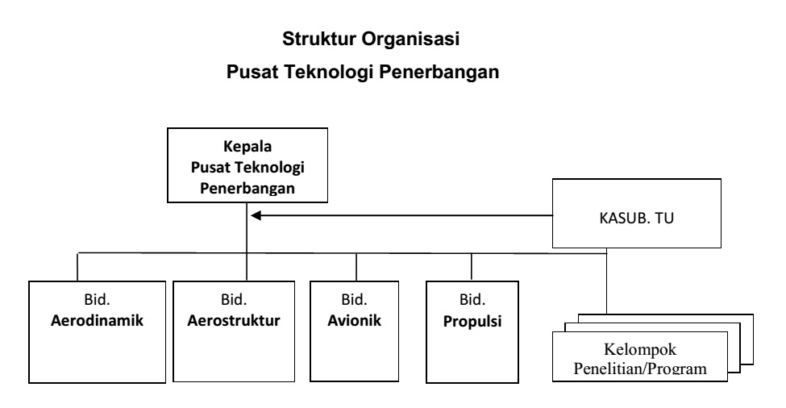

Gambar 1 Hirarki Organisasi

Divisi IT
Pada kesempatan kerja praktik kali ini, kami ditempatkan pada divisi staff web developer. Di divisi ini, semua berhubungan dengan pengembangan website dilakukan. Mulai dari frontend sampai backend yang meliputi berbagai macam skill mulai dari desain, dokumentasi, dan programming itu sendiri.

[Halaman ini sengaja dikosongkan]

BAB III
TINJAUAN PUSTAKA

Pemrograman Web
Web-based application adalah suatu aplikasi yang diakses menggunakan penjelajah web melalui suatu jaringan seperti Internet atau intranet. Ia juga merupakan suatu aplikasi perangkat lunak komputer yang dikodekan dalam bahasa yang didukung penjelajah web (seperti HTML, JavaScript, dll) dan bergantung pada penjelajah tersebut untuk menampilkan aplikasi.

PHP
PHP adalah bahasa pemrograman yang mengelola web sevice yang menggunakan protokol HTTP. Web Service ini dibuat agar bisa dipanggil atau diakses oleh aplikasi lain melalui internet dengan menggunakan format pertukaran data sebagai format pengiriman pesan. Secara singkatnya PHP ini digunakan untuk menghubungkan database dengan java script aplikasi tersebut. Sedangkan PHP bisa terhubung dengan java jika ada JSON Parser. File PHP ini berisi query untuk mengolah database yang akan di proses pada aplikasi.

HTML
XML (eXtensible Markup Language) XML terletak pada inti Web Service yang digunakan untuk mendeskipsikan data. Fungsi utama dari XML adalah komunikasi antar aplikasi, integrasi data, dan komunikasi aplikasi ekstenal dengan partner luaran. File ini berisi code yang akan menghasilkan sebuah tampilan yang biasa disebut dengan User Interface dari aplikasi. Jika ingin merubah User Interface pada aplikasi, maka yang diubah adalah code yang ada di file berekstensi xml.

Javascript
JSON (Java Script Object Notation) JSON adalah format pertukaran data yang ringan, mudah dibaca dan ditulis oleh manusia, serta mudah diterjemahkan dan digenerate oleh komputer. JSON mempunyai 2 file yaitu file yang mempunyai class JSONParser yang berfungsi untuk mengambil atau memparsing data JSON dan file yang akan memanggil class JSONParser, kemudian menampung hasil parsing data ke dalam sebuah Adapter. Hasilnya akan ditampilkan ke dalam sebuah atribut di file interface aplikasi.

MySQL

Bootstrap

Framework CodeIgniter(CI)
File ini berisi class yang berfungsi untuk menjalankan tampilan pada file xml. Contoh fungsi yang dijalankan yaitu menghubungkan halaman satu dengan yang lainnya, menampilkan pilihan tanggal, dll. Selain itu, file ini juga memanggil class JSONParser yang selanjutnya akan menjalankan fungsi yang ada di PHP.

[Halaman ini sengaja dikosongkan]

BAB IV
ANALISIS DAN PERANCANGAN SISTEM

Analisis Sistem

Deskripsi Umum Sistem
Secara umum, CBM TRAFO PLN merupakan sebuah aplikasi mobile yang memungkinkan user untuk pencatatan aset baru, inspeksi berupa pengukuran dan pemeliharaan pada aset-aset lama..

Analisis Kebutuhan Fungsional
Beberapa kebutuhan fungsional dalam pengerjaan aplikasi jejaring ini antara lain :
- Menambah Data User
Admin akan mengirimkan Work Order berupa informasi pekerjaan sesuai dengan Id Petugas untuk melakukan semua kebutuhan pada aplikasi ini melalui web server.
- Merubah Data User
User dapat melakukan pencatatan pada aset-aset baru berupa gardu, tiang dan trafo yang baru saja dipasang oleh perusahaan.
- Menghapus Data User
- Melihat Data User
- Mencari Data User
- Menambah Data Arsip
- Merubah Data Arsip
- Melihat Data Arsip
- Menghapus Data Arsip
- Menyaring Data Arsip
- Mencari Data Arsip
Selain melakukan pencatatan aset baru, petugas atau user dapat melakukan pengukuran trafo 1 phasa dan 3 phasa yang dimiliki oleh perusahaan baik trafo baru maupun trafo lama. Pada pengukuran ini petugas juga akan mengambil foto dan lokasi trafo ini sebagai alat tinjau untuk aktivitas selanjutnya.

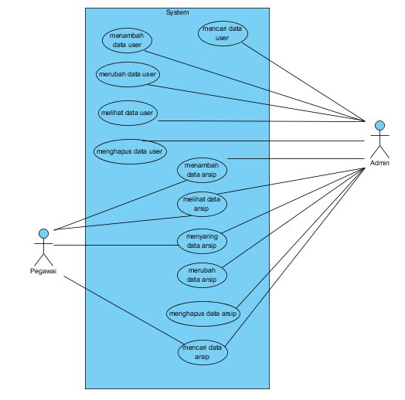

Gambar 4.1.2-2 Diagram Kasus Penggunaan

Perancangan Sistem

Desain Sistem
Desain sistem digunakan untuk mengetahui jalannya proses bisnis pada suatu aplikasi sehingga pengembang aplikasi dapat dengan mudah melakukan perubahan. Desain sistem yang digunakan adalah Use Case Diagram, dan Activity Diagram. Use Case Diagram menunjukkan proses bisnis dan bagaimana sistem, ini dapat bekerja, sedangkan Activity Diagram menunjukkan bagaimana sistem melakukan respon terhadap input-an dari user.

Menambah Data User
Pada fitur ini, user dapat melakukan pencatatan aset tiang berupa pengisian data-data dalam bentuk form serta pengambilan foto dan lokasi tiang dengan id sesuai dengan work order pegawai bersangkutan. Untuk lebih jelasnya mengenai alur pencatatan aset tiang akan dijelaskan pada activity diagram di bawah ini :

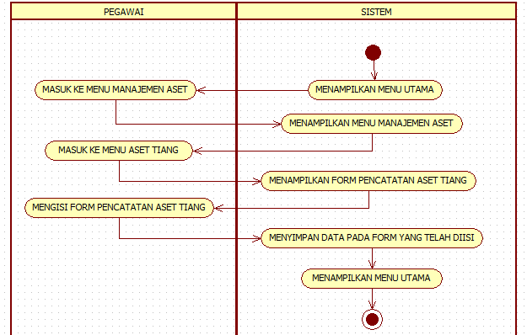

Gambar 4.2.1-3 Diagram Aktivitas Pencatatan Aset Tiang

Merubah Data User
Pada fitur ini, user dapat melakukan pencatatan aset gardu berupa pengisian data-data dalam bentuk form serta pengambilan foto dan lokasi gardu dengan id sesuai dengan work order pegawai bersangkutan. Untuk lebih jelasnya mengenai alur pencatatan aset gardu akan dijelaskan pada activity diagram di bawah ini :
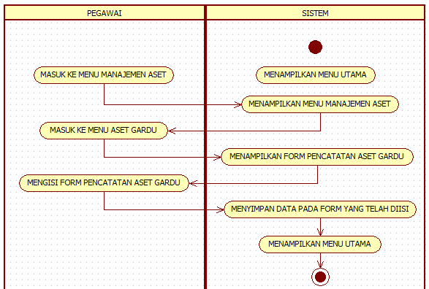

Gambar 4.2.1-4 Diagram Aktivitas Pencatatan Aset Gardu

Menghapus Data User
Pada fitur ini, user dapat melakukan pencatatan aset trafo berupa pengisian data-data dalam bentuk form serta pengambilan foto dan lokasi trafo dengan id sesuai dengan work order pegawai bersangkutan. Untuk lebih jelasnya mengenai alur pencatatan aset trafo akan dijelaskan pada activity diagram di bawah ini :
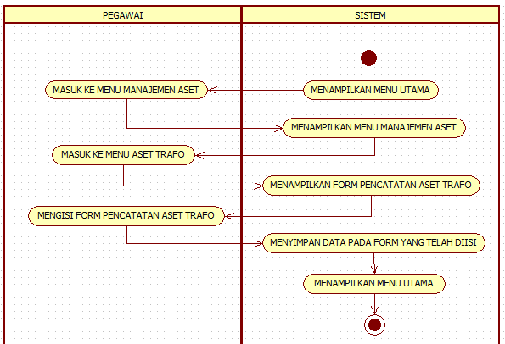

Gambar 4.2.1-5 Diagram Aktivitas Pencatatan Aset Trafo

Melihat Data User
Pada fitur ini, user dapat melakukan pengukuran trafo 1 phasa berupa pengisian data-data dalam bentuk form serta pengambilan foto dan lokasi trafo dengan id sesuai dengan work order pegawai bersangkutan. Untuk lebih jelasnya mengenai alur pengukuran trafo 1 phasa akan dijelaskan pada activity diagram di bawah ini :
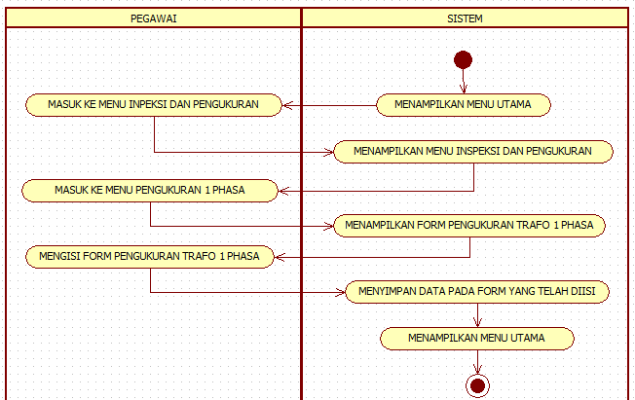

\

Gambar 4.2.1-6 Diagram Aktivitas Pengukuran Trafo 1 Phasa

Mencari Data User
Pada fitur ini, user dapat melakukan pengukuran trafo 3 phasa berupa pengisian data-data dalam bentuk form serta pengambilan foto dan lokasi trafo dengan id sesuai dengan work order pegawai bersangkutan. Untuk lebih jelasnya mengenai alur pengukuran trafo 3 phasa akan dijelaskan pada activity diagram di bawah ini :
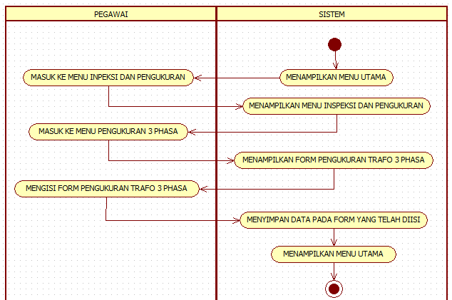

Gambar 4.2.1-7 Diagram Aktivitas Pengukuran Trafo 3 Phasa

Menambah Data Arsip
Pada fitur ini, user dapat melakukan pencatatan inspeksi trafo T1 berupa pengisian data-data dalam bentuk form serta pengambilan foto dan lokasi trafo dengan id sesuai dengan work order pegawai bersangkutan. Untuk lebih jelasnya mengenai alur pencatatan inspeksi trafo T1 akan dijelaskan pada activity diagram di bawah ini :
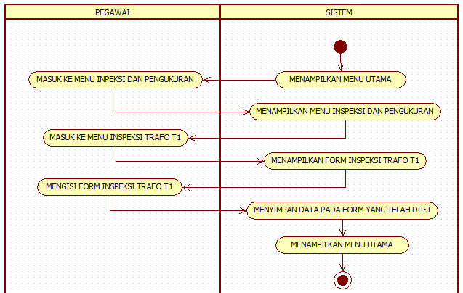

Gambar 4.2.1-6 Diagram Aktivitas Inspeksi Trafo T1

Merubah Data Arsip
Pada fitur ini, user dapat melakukan pencatatan pemeliharaan trafo berupa pengisian data-data dalam bentuk form serta pengambilan foto dan lokasi trafo dengan id sesuai dengan work order pegawai bersangkutan. Untuk lebih jelasnya mengenai alur pencatatan pemeliharaan trafo akan dijelaskan pada activity diagram di bawah ini :
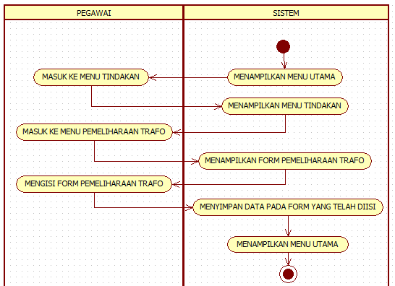

Gambar 4.2.1-7 Diagram Aktivitas Pemeliharaan Trafo

Menghapus Data Arsip

Melihat Data Arsip

Mencari Data Arsip

Menyaring Data Arsip
Pada fitur ini, user dapat melakukan pencatatan mutasi trafo berupa pengisian data-data dalam bentuk form serta pengambilan foto dan lokasi trafo dengan id sesuai dengan work order pegawai bersangkutan. Untuk lebih jelasnya mengenai alur pencatatan mutasi trafo akan dijelaskan pada activity diagram di bawah ini :
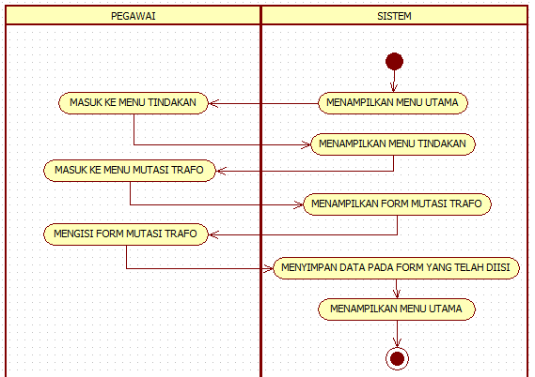

Gambar 4.2.1-8 Diagram Aktivitas Mutasi Trafo

Desain Basis Data

Entitas

Tabel Arsip

Tabel User

Tabel Jenis Arsip

BAB V
IMPLEMENTASI SISTEM

Bab ini membahas tentang implementasi dari perancangan sistem. Bahasa pemrograman yang digunakan adalah XML, Java, dan PHP.

Implementasi Lapisan Antarmuka

Lapisan antarmuka untuk mengoperasikan perangkat lunak adalah
1. Monitor
2. Keyboard
3. Mouse
4. Network Interface (Wired/Wireless)

Implementasi Lapisan Kontrol

Implementasi Lapisan Kontrol Login

Implementasi Lapisan Kontrol User

Implementasi Lapisan Kontrol Arsip

Implementasi Lapisan Data

Implementasi Lapisan Data User

Implementasi Lapisan Data Arsip

Impementasi Lapisan Antarmuka Pengguna

Halaman Login

Halaman Arsip untuk Admin

Halaman User

Halaman Tambah Data Arsip

Halaman Tambah Data User

Halaman Edit Data Arsip

Halaman Edit Data User

Halaman Pencarian Data Arsip

Halaman Pencarian Data User

Halaman Penyaringan Data Arsip

Halaman Arsip untuk User

BAB VI
PENGUJIAN DAN EVALUASI

Pengujian dilakukan untuk memastikan kualitas perangkat lunak yang dikembangkan dan kesesuaian hasil eksekusi perangkat lunak dengan analisis dan perancangan perangkat lunak.

Tujuan Pengujian

Uji coba dilakukan terhadap sistem CBM TRAFO PLN guna mengetahui beberapa hal berikut:
  - Menguji kebenaran dan ketepatan fungsionalitas keseluruhan frontend CBM TRAFO PLN.
  - Menguji kesesuaian Bahasa pemrograman dan tools yang digunakan dalam mengembangkan aplikasi mobile CBM TRAFO PLN.

Kriteria Pengujian

Penilaian atas pencapaian tujuan pengujian didapatkan dengan memperhatikan beberapa hasil yang diharapkan memenuhi kriteria berikut:
- Kemampuan sistem CBM TRAFO PLN dalam memenuhi kebutuhan fungsional, yaitu memasukkan data dalam pencatatan manajemen aset, pengukuran, inspeksi dan tindakan pada data aset yang dimiliki dalam database.
- Kesesuaian dalam memenuhi kebutuhan non-fungsional sistem.
  - Kemudahan penggunaan frontend.
  - Aspek estetika frontend.

Lingkungan Pengujian

Lingkungan pengujian sistem pada pengerjaan kerja praktik ini dilakukan pada lingkungan dan alat kakas sebagai berikut:
Processor : Intel® Core™ i5-4210U CPU @ 2.20 GHz
Memory : 4.00 GB
Jenis Device : Laptop
Sistem Operasi : Microsoft Windows 10
Browser : Google Chrome 47.0.2526.106 m

Skenario Pengujian

Skenario pengujian yang akan diujikan adalah melakukan peran sebagai user yang akan melakukan pencatatan pengukuran trafo 1 phasa. Langkah-langkah dari skenario adalah berikut:
- User membuka aplikasi CBM TRAFO PLN.
- User masuk ke halaman utama aplikasi.
- User melakukan login ke dalam sistem.
- User mendapatkan work order dari server.
- User memilih menu pengukuran trafo 1 phasa.
- User melakukan pencatatan data-data yang dibutuhkan.
- User mengambil foto trafo tersebut.
- User mengambil lokasi trafo tersebut.
- User mennyimpan semua data beserta foto dan lokasi tersebut.

Beberapa dari proses skenario pengujian berdasarkan langkah-langkah di atas digambarkan sebagai berikut:

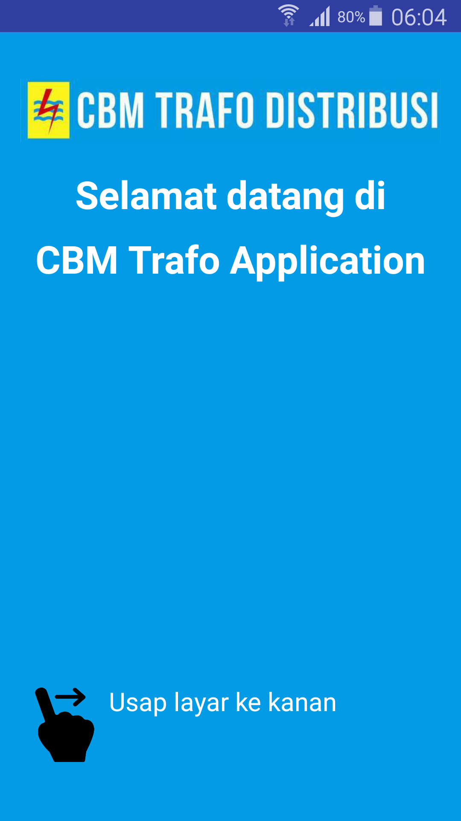

HALAMAN UTAMA
APLIKASI CBM TRAFO PLN
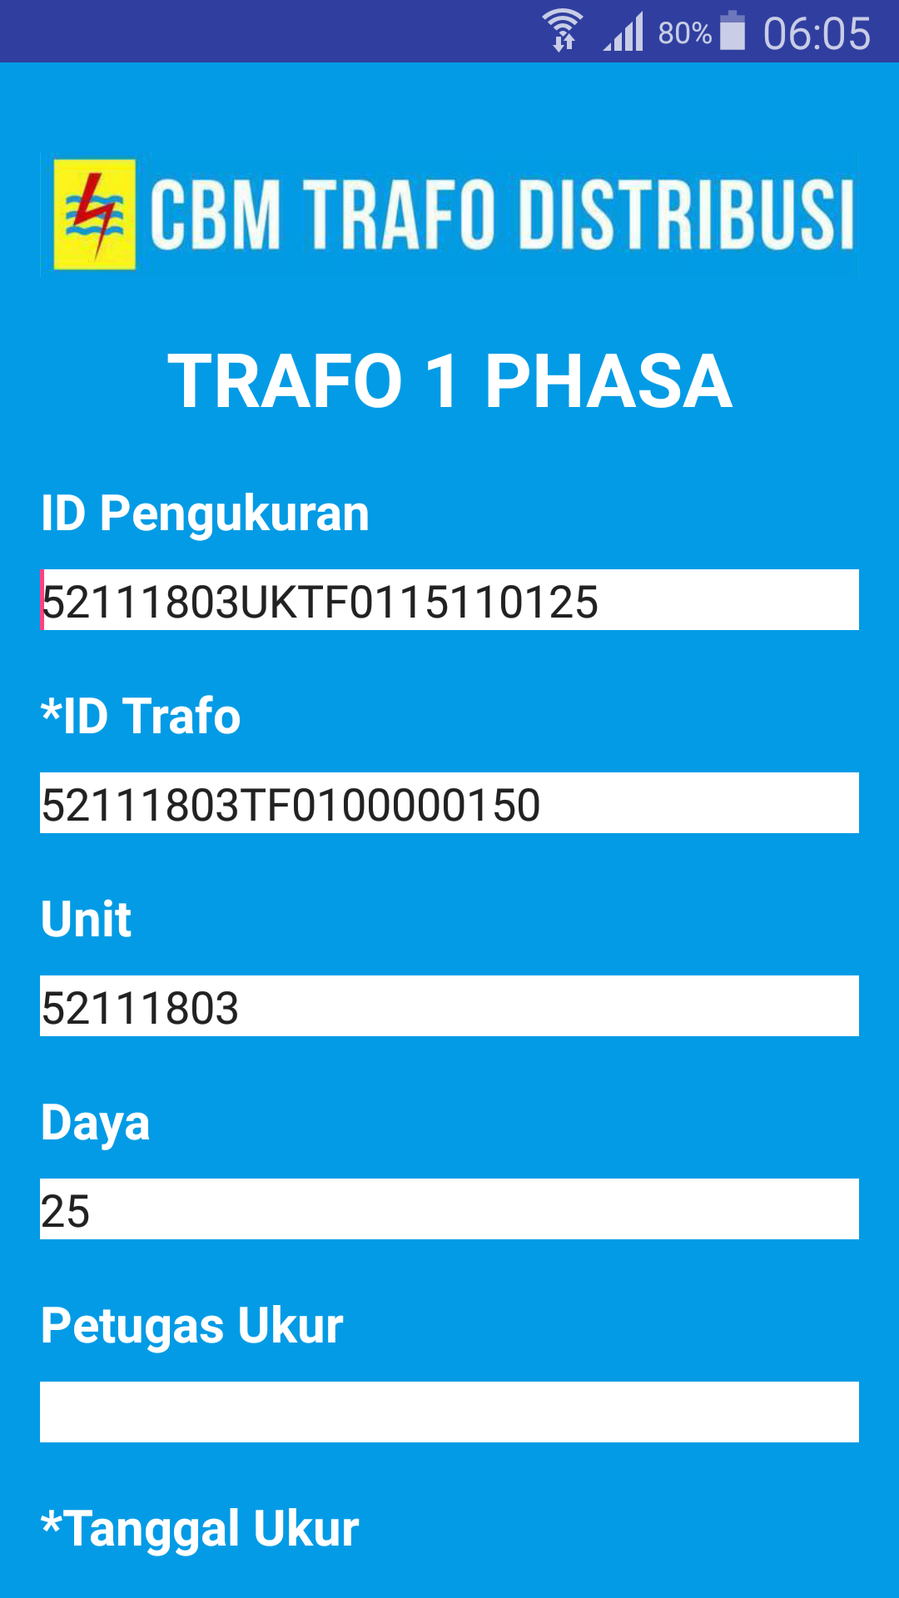

HALAMAN PENNGUKURAN TRAFO 1 PHASA

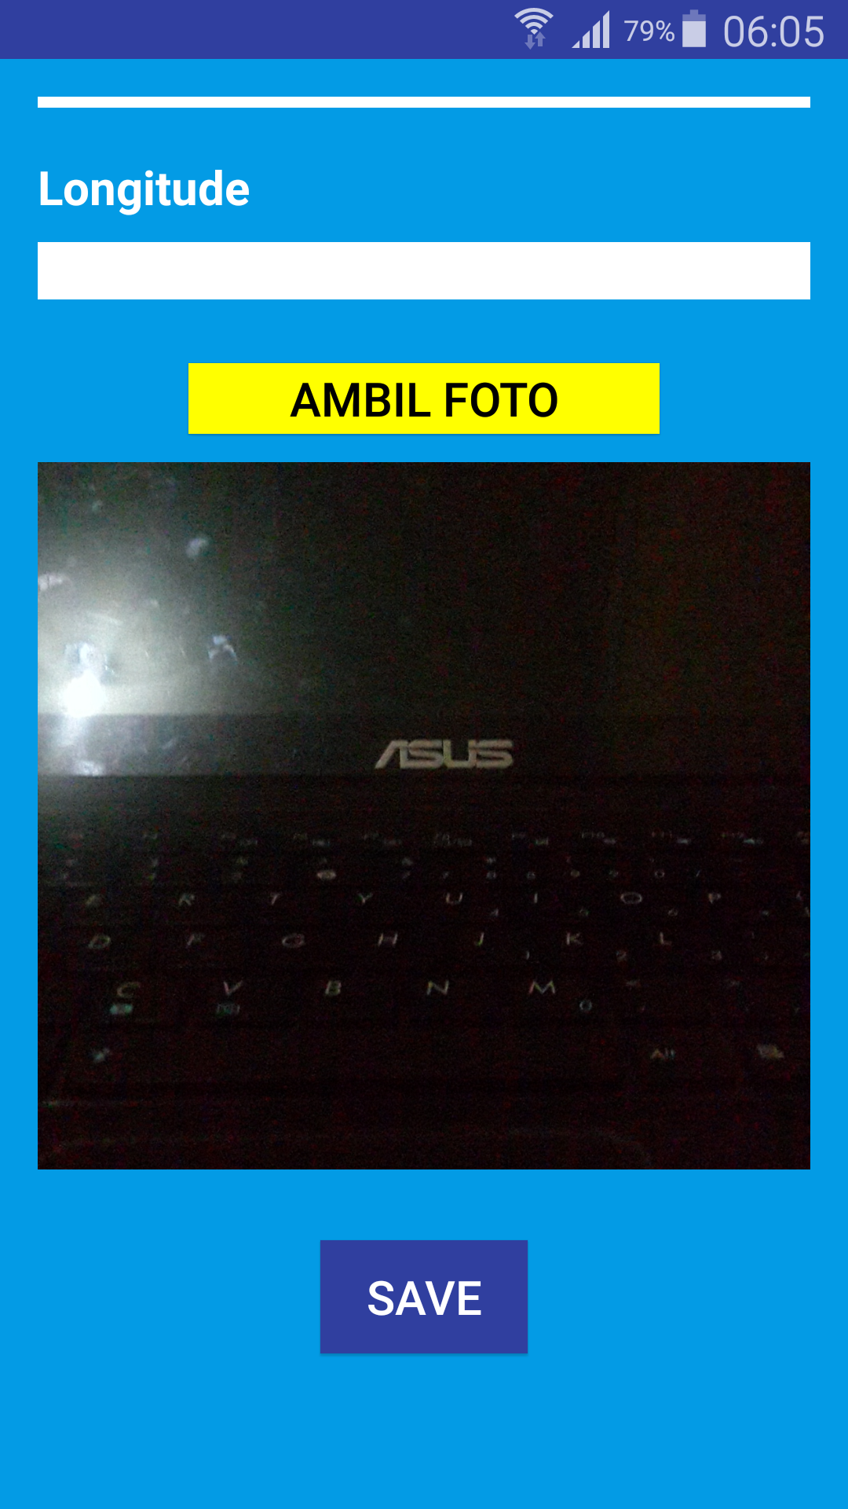

HALAMAN PENGAMBILAN FOTO DAN LOKASI

Gambar 7.4-8 Diagram alur skenario pengujian

Evaluasi Pengujian

Hasil Pengujian dihasilkan pengamatan lebih lanjut terhadap perilaku sistem aplikasi CBM TRAFO PLN terhadap kasus skenario uji coba. Pengujian dilakukan oleh 3 user untuk mencoba sistem yang telah diterapkan. Dengan menitikberatkan pada fungsionalitas frontend.
Dalam hasil uji coba, tidak semua smartphone dapat memberikan hasil maksimal. Contohnya pada kasus uji coba menggunakan Smartphone dengan spesifikasi rendah, aplikasi tidak support karena versi Android yang digunakan terlalu lama,

Kriteria pengujian | Hasil Pengujian
Log in dan menampilkan work order sesuai dengan id pegawai. | Terpenuhi
Pencatatan data Pengukuran trafo 1 Phasa ke dalam database. | Terpenuhi
Upload foto terkait ke dalam database. | Terpenuhi
Pengambilan lokasi pada aset terkait. | Terpenuhi
Kemudahan penggunaan antarmuka frontend. | Terpenuhi
Aspek estetika frontend. | Terpenuhi.

Tabel 7.5-1 Hasil Pengujian

Degan hasil pengujian yang telah ditunjukkan dapat disimpulkan bahwa secara keseluruhan, aplikasi CBM TRAFO PLN telah memenuhi kriteria-kriteria yang sudah disebutkan pada sub-bab sebelumnya.

[Halaman ini sengaja dikosongkan]

BAB VII
KESIMPULAN DAN SARAN

Kesimpulan
Kesimpulan yang di dapat setelah melakukan serangkaian kegiatan kerja praktik di PT. PLN Distribusi Jawa Tengah dan D.I Yogyakarta dalam perancangan sistem aplikasi mobile diantaranya adalah sebagai berikut:
- Platform android sangat cocok diterapkan pada aplikasi ini karena kemudahan dalam pengembangan aplikasi tersebut dikemudian hari. Namun ketika dilakukan pengujian pada beberapa smartphone ber-platforms android masih banyak hal yang harus disesuaikan karena rancangan dapat berubah sesuai dengan spesifikasi smartphone yang digunakan dalam pengujian.
- JSON juga telah memenuhi sebagai bahasa pertukaran data antar modul dalam sistem. JSON juga lebih mudah untuk diimplementasikan karena bentuknya yang sederhana.

Saran
Beberapa saran untuk pembangunan sistem aplikasi mobile CBM TRAFO PLN berhubungan pada pengembangan frontend dari aplikasi CBM TRAFO PLN. Beberapa diantaranya adalah:
- Tampilan frontend harus teroptimasi baik pada seluruh device mobile dengan platform Android. Mengingat banyaknya smartphone dengan spesifikasi tertentu yang seringkali tidak mendukung aplikasi ini.
- Perlu dilakukan penelitian terhadap segala kemungkinan pengembangan fitur sistem di masa mendatang.

DAFTAR PUSTAKA

[1] | Android Developer, "Get Started with Android Studio,". [Online].  Available  http://developer.android.com/develop/inde.html.  [Accessed 11 Juni 2015].
[2] | Tutorials Point, "Android User Interfaces," [Online].  Available : http://www.tutorialspoint.com/android/android_studio.htm [Accessed 11 Juni 2015].
[3]  [4]  [5] | Tutorials Point, "Android Useful Examples," [Online].  Available : http://www.tutorialspoint.com/android/android_studio.htm [Accessed 11 Juni 2015].  Android Tutorial, "Android Number Picker," [Online].  Available : http://sampleprogramz.com/android/numberpicker.php [Accessed 11 Juni 2015].  Programming Knowledge, "Android Tutorial for Beginners 26 #AndroidTimePickerDialog," [Online].  Available : https://www.youtube.com/watch?v=GDAjPcXRZho [Accessed 11 Juni 2015].

LAMPIRAN

BIODATA PENULIS I

Nama : Nindyasari Dewi Utari
Tempat, Tgl Lahir : Surakarta, 20 Nopember 1995
Jenis Kelamin : Perempuan
Kewarganegaraan : Indonesia
Agama : Islam
Status : Belum Menikah
Alamat Asal : Tegalasri, RT 05/07 Bejen, Karanganyar, Surakarta, Jawa Tengah
Alamat Surabaya : Perumdos ITS Blok G
Telepon : 085257461095
Email : nindyasari13@mhs.if.its.ac.id

PENDIDIKAN FORMAL
2013 – Sekarang : Mahasiswa Teknik Informatika ITS
2010 – 2013 : SMA Negeri 1 Karanganyar
2007 – 2010 : SMP Negeri 1 Karanganyar
2001 – 2007 : SD Negeri 02 Bejen

KEMAMPUAN
- Web Programming (HTML, pHp, CSS, Javascript, Asp)
- Programming (C, C++, Java)
- Database Management System (Oracle, MySQL, Ms. Access)
- Sistem Operasi (Windows 7, Windows 8, Windows 10, Linux Ubuntu)
- Software Perkantoran (Microsoft Office [MS.Word, MS.Excel, MS. Power Point])
- Bahasa (Indonesia, Inggris)

AKADEMIS
Kuliah : Jurusan Teknik Informatika – Fakultas Teknologi Informasi, Institut Teknologi Sepuluh Nopember Surabaya
Angkatan : 2013
Semester : 5 (Lima)
IPK : 3.01 (semester 4)

BIODATA PENULIS II

Nama : Yahya Eka Nugyasa
Tempat, Tgl Lahir : Jakarta, 13 Nopember 1995
Jenis Kelamin : Laki-Laki
Kewarganegaraan : Indonesia
Agama : Islam
Status : Belum Menikah
Alamat Asal : Jalan Raya Bogor KM 27 No. 8, Pekayon, Pasar rebo, Jakarta Timur
Alamat Surabaya : Mulyosari Surabaya
Telepon : 081281715569
Email : yahya13@mhs.if.its.ac.id

PENDIDIKAN FORMAL
2013 – Sekarang : Mahasiswa Teknik Informatika ITS
2010 – 2013 : SMA Negeri 98 Jakarta
2007 – 2010 : SMP Negeri 217 Jakarta
2001 – 2007 : SD Negeri Pekayon 07 Pagi

KEMAMPUAN
- Web Programming (HTML, pHp, CSS, Javascript, Asp)
- Programming (C, C++, Java)
- Database Management System (Oracle, MySQL, Ms. Access)
- Sistem Operasi (Windows 7, Windows 8, Windows 10, Linux Ubuntu)
- Software Perkantoran (Microsoft Office [MS.Word, MS.Excel, MS. Power Point])
- Bahasa (Indonesia, Inggris)

AKADEMIS
Kuliah : Jurusan Teknik Informatika – Fakultas Teknologi Informasi, Institut Teknologi Sepuluh Nopember Surabaya
Angkatan : 2013
Semester : 5 (Lima)
IPK : 3.49 (semester 4)

